产线烧录FLASH

一、烧写

1.使用Nuvoton NuVoice Tool，烧录开发提供FLASH固件（1.bin）

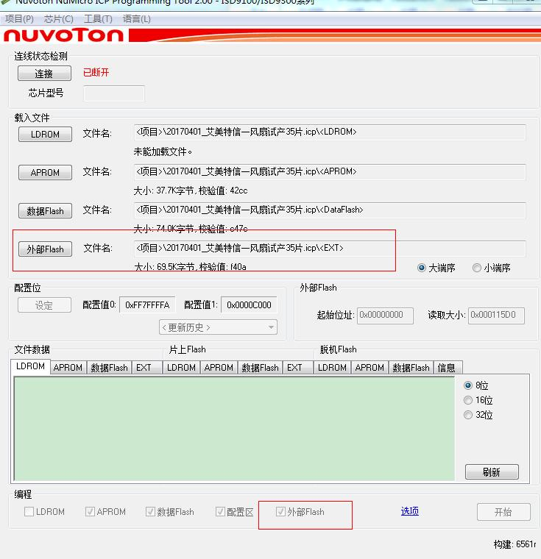

二、读取

1.从板子上拆除FLASH,使用FlyPRO读取FLASH中的数据，并保存FLASH固件2.bin（大小4M），

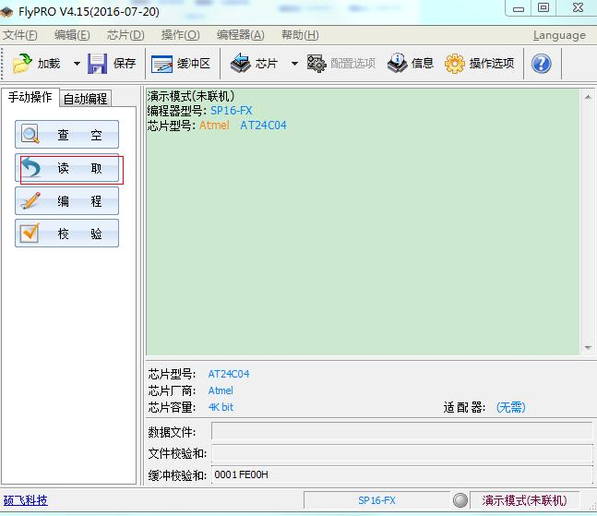

三、烧写验证

1.将导出的FLASH固件2.bin 烧录到FLASH中并焊接到板子上

2.使用离线烧写工具，烧写APROM和数据FLASH，将板子放在机器上实测，功能正常

四、将FLASH固件2.bin(4M)发给工厂进行FLASH进行烧录；